《服装商城购物系统》
项目文档

目 录
1.概述 3
1.11目的 3
1.2预期读者 3
1.3背景 3
1.4参考资料 4
1.5系统目标 4
2.系统功能模块 4
2.1登陆注册用户管理功能: 4
用户登录界面 4
2.2主界面: 5
2.3分类查看购买页面: 5
2.4商品选择界面: 6
2.5购物车界面: 7
3.系统功能结构 8
3.1系统功能结构图: 8
4.数据库分析 9
4.1系统E-R图: 9

1.概述

1.1目的
1、掌握PHP基本语法及应用。
2、掌握SESSION和COOKIE的使用。
3、掌握使用PHP和页面进行交互。
4、掌握PHP图像处理应用。
5、掌握MySQL数据库的使用及使用PHP操作MySQL数据库。
6、了解系统开发的其他工具及语言。
7、掌握系统开发的基本流程。

1.2预期读者
购买衣服的人，刘丹老师。

1.3背景
任务提出者：刘丹老师
开发者：赵春辉、刘瑞欣。
用户及实现该软件的计算中心或计算机网络：
a.硬件要求：内存：2GM；CPU：Intel Core2 1.80GHz
b.系统要求：PHPstorm 集成开发工具，MySQL数据库和CASE软件：Visio2002画图工具以及windows word文档工具。

1.4参考资料

PHP大作业需求规格说明书

1.5系统目标

软件开发的意图：网购越来越受到欢迎，更多的人选择在网上进行服装的购买，非常省事，顺应时代的发展，为了给大家提供一个专门购买服装的平台。

应用目标：大众化。

软件开发的背景材料：《PHP大作业需求规格说明书》

2.系统功能模块

2.1用户登陆注册功能:

用户登录界面
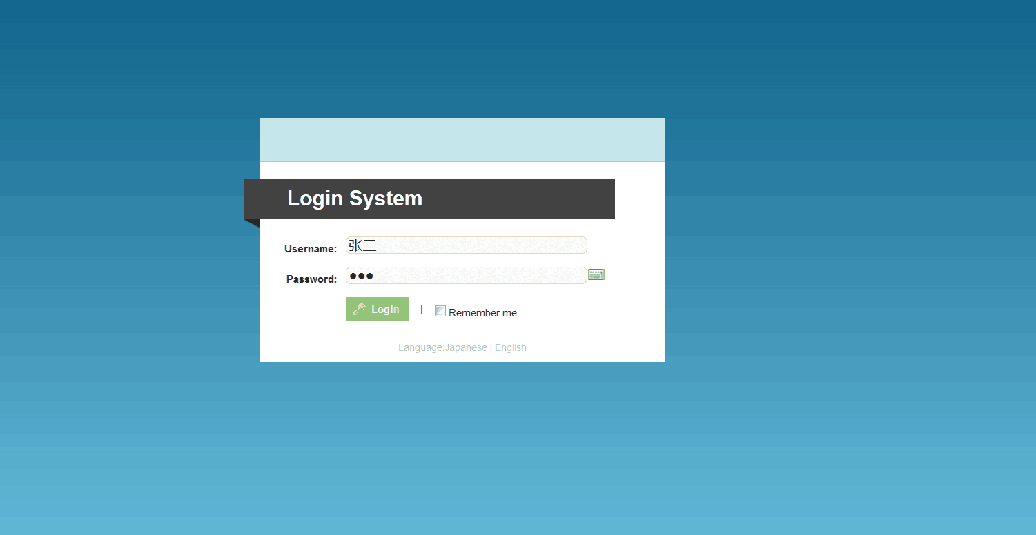

2.2主界面:
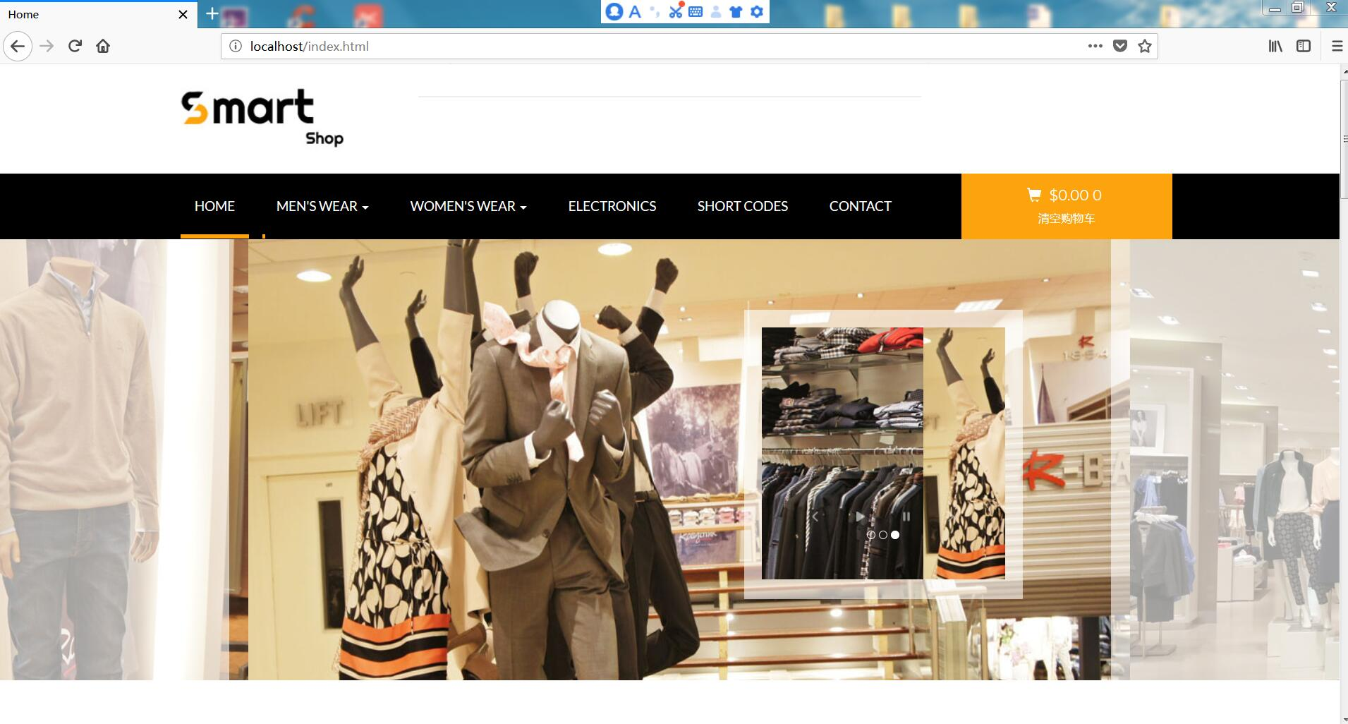

2.3分类查看购买页面:
男装页面：
根据自己想要找的服装类型点击，即可查看：
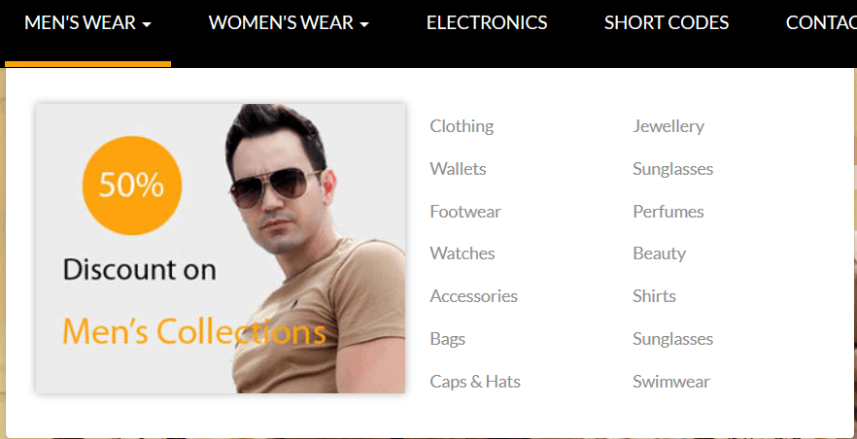

女装选择界面：
根据自己想要找的服装类型点击，即可查看：
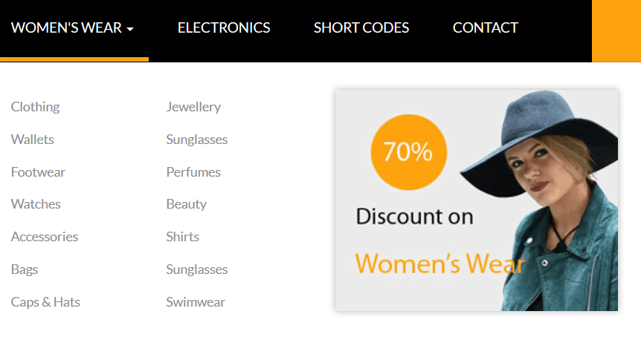

2.4商品选择界面:
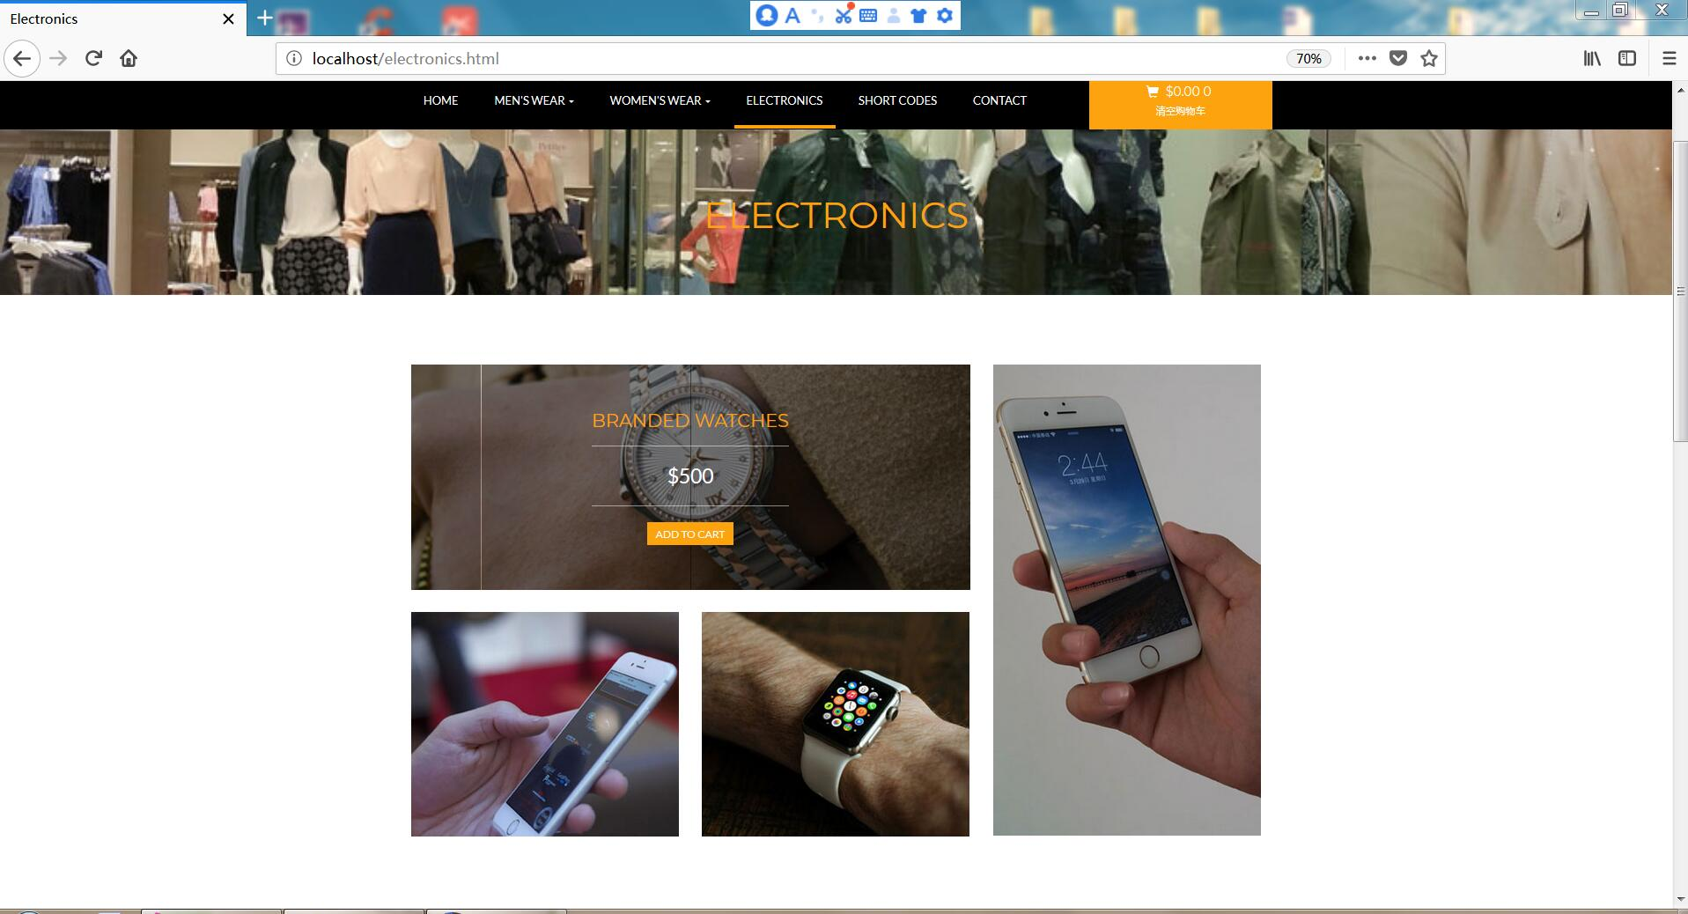

2.5购物车界面:
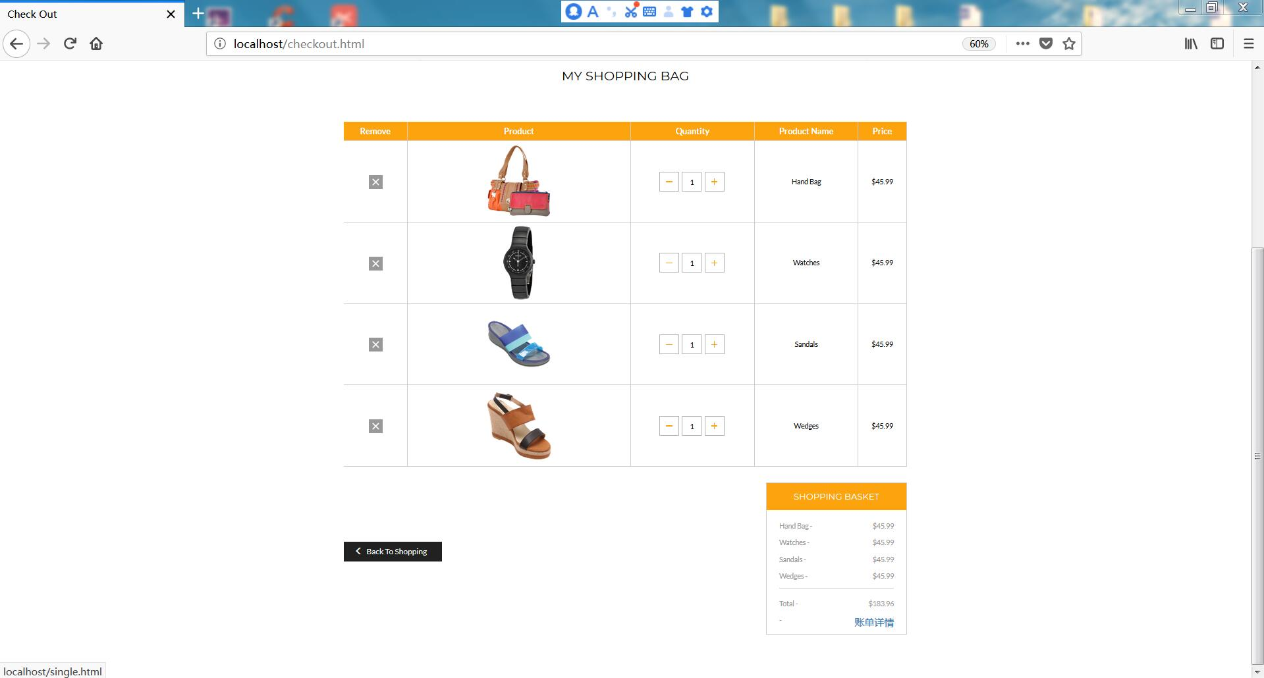

点击账单详情，可以查看购物车物品详情

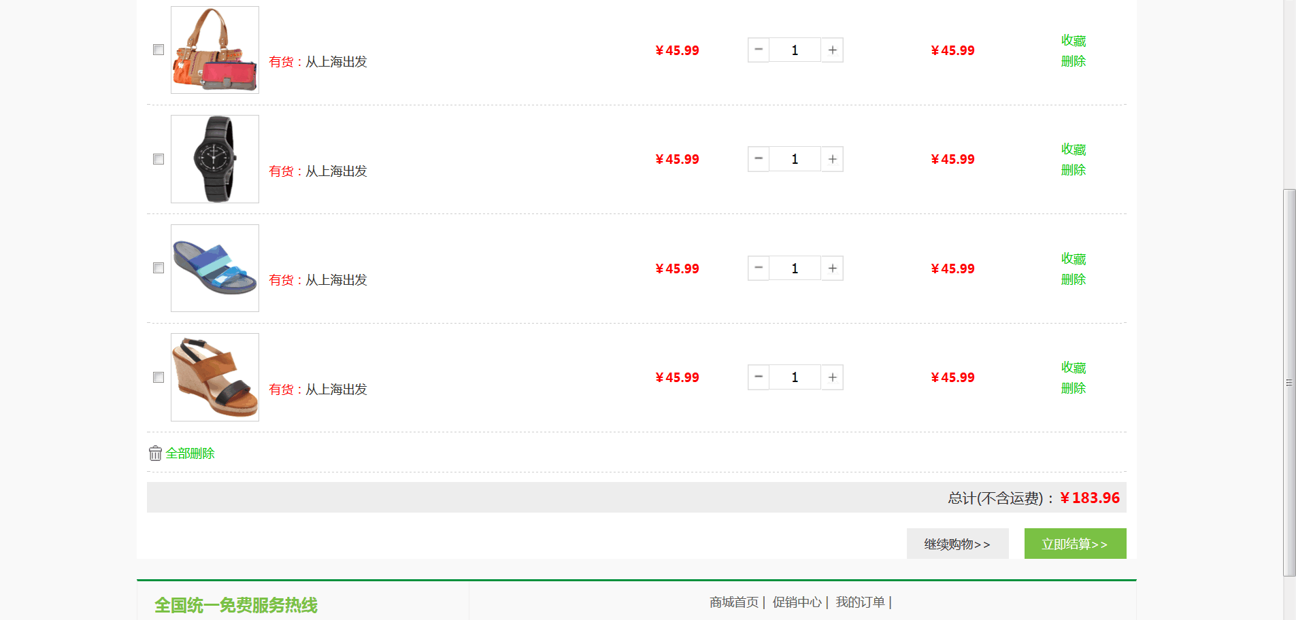

3.系统功能结构

3.1系统功能结构图:

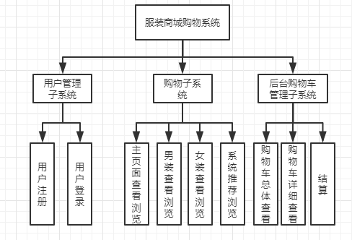

4.数据库分析

4.1系统E-R图:

